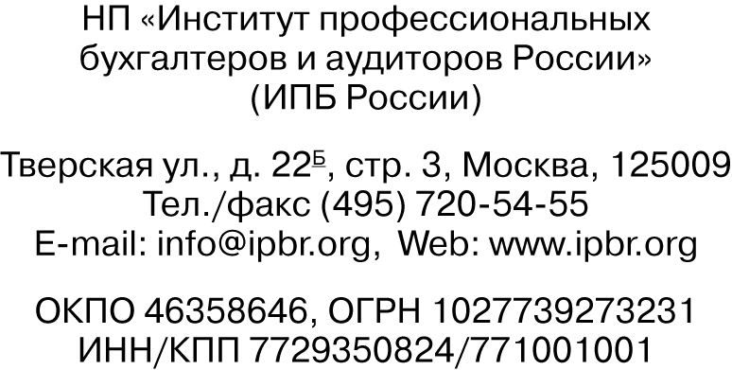
29.05.2013 |  | № | 05Т/20-13
на №
О Конкурсе «Лучший бухгалтер России – 2013»

Уважаемые члены Кировского ТИПБА!
Информируем вас о том, что на сайте Института профессиональных бухгалтеров и аудиторов России www.ipbr.org размещена информация о Всероссийском конкурсе на звание «Лучший бухгалтер России- 2013». В отличие от прошлых лет Конкурс будет проходить:
- в один тур с 10 сентября по 15 октября 2013 года
- на бесплатной основе для всех участников
Конкурс «Лучший бухгалтер России-2013» проводится по пяти номинациям:
- «Лучший бухгалтер по бухгалтерскому учёту в коммерческих организациях»;
- «Лучший бухгалтер по бухгалтерскому учёту в государственных (муниципальных) учреждениях»;
- «Лучший бухгалтер по Международным стандартам финансовой отчётности (МСФО)»;
- «Лучший молодой бухгалтер»;
- «Лучший молодой финансист».
Участвовать в Конкурсе могут физические лица, изъявившие желание и заполнившие регистрационную анкету.
К участию в номинациях «Лучший молодой бухгалтер» и «Лучший молодой финансист» приглашаются лица, являющиеся студентами ВУЗов в период проведения Конкурса.
Конкурс проводится в форме электронного тестирования на официальном сайте Института профессиональных бухгалтеров и аудиторов России www.ipbr.org
Участники Конкурса могут проходить тестирование по нескольким номинациям.
Участникам Конкурса дополнительно предоставляется возможность проверить свои знания по справочной правовой системе «Гарант». При успешном прохождении дополнительного тестирования конкурсанты получают специальные Свидетельства.
Победители Конкурса награждаются почётными дипломами и ценными подарками. Церемония награждения победителей Конкурса состоится в Москве на ежегодном Конгрессе бухгалтеров и аудиторов России, который пройдет в ноябре 2013 года.
Ознакомиться с Положением о Всероссийском конкурсе на звание «Лучший бухгалтер России» можно на сайте www.ipbr.org
По вопросам участия в Конкурсе следует обращаться в Центральный Конкурсный Совет по тел. +7 (495) 720-54-55 (доб. 041, 045) или по электронной почте konkurs@ipbr.org

С уважением,
Директор Е.И.Копосова

